**INFÂNCIAS E REDES SOCIAIS: APROXIMAÇÕES ENTRE EMPREENDEDORISMO, ESCOLA E CURRÍCULO**

Ana Beatriz Veiga Pinheiro de Mesquita - UERJ

Mylena Ferreira da Silva - UERJ

**Resumo:** O presente ensaio trata-se de um estudo interpretativo, a partir da teoria pós-fundacional, onde questionamos, em diálogo com Macedo (2017) Macedo e Miller (2022), Fé e Junior (2022) e Brown (2015) quais performances de infância emergem na escola e nos currículos quando crianças acessam as redes sociais submetidas a lógica de um produto a ser consumido. Enfatizamos que o uso das redes sociais por crianças trata-se de uma produção de serviço neoliberal. Uma forma de empreendedorismo que vem borrando os discursos pedagógicos sobre infância, escola, currículo, comportamento e aprendizagem. E, por fim, fazemos a aposta de que quanto mais se intensifica o uso deliberado das redes sociais pelas crianças, mais nós desejamos que as escolas e os currículos, ganhem uma dimensão do educar para estar no mundo e em relação. O que requer olhar para outras significações da linguagem da infância.

**Palavras-chave**: Rede social; infância; empreendedorismo; currículo.

**PRIMEIRAS PALAVRAS**

Em diálogo com Niehues e Costa, (2012), explicam que a categoria social da infância vem ganhando outros sentidos históricos, sociais e de direitos. Isto porque, já não é possível pensar só os aspectos dos direitos para afirmar um lugar de infância – um viver a infância como aprendemos na teorização pedagógica –, e sim, porque, as normas do mundo, modificam as relações, uns com os outros (Butler, 2018), sobretudo, com a entradas de aparelhos tecnológicos e acesso às redes sociais. Assim, neste ensaio, questionamos quais performances de infância emergem na escola e nos currículos quando crianças acessam as redes sociais submetidas a uma lógica de produto a ser consumido. Trata-se de um estudo interpretativo, a partir da teoria pós-fundacional (Lopes, 2013), com perfis de crianças que usam a rede *Instagram* não apenas para entretenimento, mas para fins de trabalhos de mercado, a saber: Andrielly Mendes (@andriellymendess) e Juju Teófilo (@jujuteofilo). O que queremos enfatizar é que o uso de redes sociais por crianças trata-se de uma produção de serviço neoliberal. Uma forma de empreendedorismo, que, inclusive, borra os discursos pedagógicos sobre infância, escola, currículo, comportamento e aprendizagem.

Assim, se a escola a partir da influência da teorização da psicologia comportamental define aprendizagens a partir de fases de desenvolvimento, então, questionar quais sentidos de infância é possível pensar, nos parece um modo de afirmar que ela tem se tornado cada vez mais empreendedora, inclusive, nas escolas. Não dizemos isso ao acaso, mas porque sabemos, que a política da Base Nacional Comum Curricular, produz esse discurso de empreendedor (Macedo; Miller, 2022), e que tem sido cada vez mais difícil não estar à sombra do mercado.

Tal movimento, fazemos a partir de estudos de Macedo (2017) Macedo e Miller (2022), Fé e Junior (2022), Brown (2015) e outros, que nos oferece um modo interpretativo sobre o mercado neoliberal nos diferentes espaços de atuação – escola, currículo, infância e redes sociais, sabendo que, nesses diferentes espaços o que prevalece é o caráter economizado da vida em sua esfera pública.

**INFÂNCIA, EMPREENDEDORISMO E ESCOLA**

O neoliberalismo tem produzido formas emergentes de subjetivação (Macedo; Miller, 2022) e impactado no modo de vida de infância das crianças. Temos, todos nós (adultos e crianças), estado mais próximos às tecnologias e, por isso, o empreendedorismo neoliberal vem elaborando possibilidades de lucrar com a exposição de nossas próprias imagens ao mesmo tempo que fomenta uma relacionalidade que, segundo Brown (2015), propaga um modelo de mercado para todos os domínios e atividades. Não à toa, que o mercado das redes sociais infantis acende um lucro altíssimo, explicam Fé e Junior (2022, p. 87), podendo gerar até US$26 milhões por ano por meio de publicidade e compartilhamento de conteúdo patrocinado”.

Mas, há algo a mais em questão: o domínio de atividades neste ciberespaço articula-se a uma criação de “identidades” que parecem naturais e incontestáveis (Macedo; Miller, 2022, p.6), mas na medida que compreendemos o seu poder de dominação, ou melhor, sua produção empreendedora, essa incontestabilidade é posta em suspeita. Em Fé e Junior (2022), explica que o excesso de publicação nas redes sociais, sejam em vídeos ou fotos, podem distanciar as crianças do convívio e interação com crianças da mesma idade; além da interrupção e/ou do adiamento da infância. Ainda coloca que o uso das redes sociais por crianças vem abrindo perigosas brechas para a produção de narrativas de adultização, criando modos de ser criança na internet que, se agradáveis ao público consumidor, são colocados como padrões a serem seguidos como uma fórmula para o sucesso e garantia de futuro empreendedor.

No perfil de Andrielly Mendes (@andriellymendess), que ganhou notoriedade e público a partir de Carlinhos Maia (@carlinhos), influencer e empreendedor, a blogueira produz conteúdos que na lógica do comportamento pedagógico e de desenvolvimento –*Figura 1 –*, não corresponde à faixa etária.

*Figura 1: Perfil* @andriellymendess

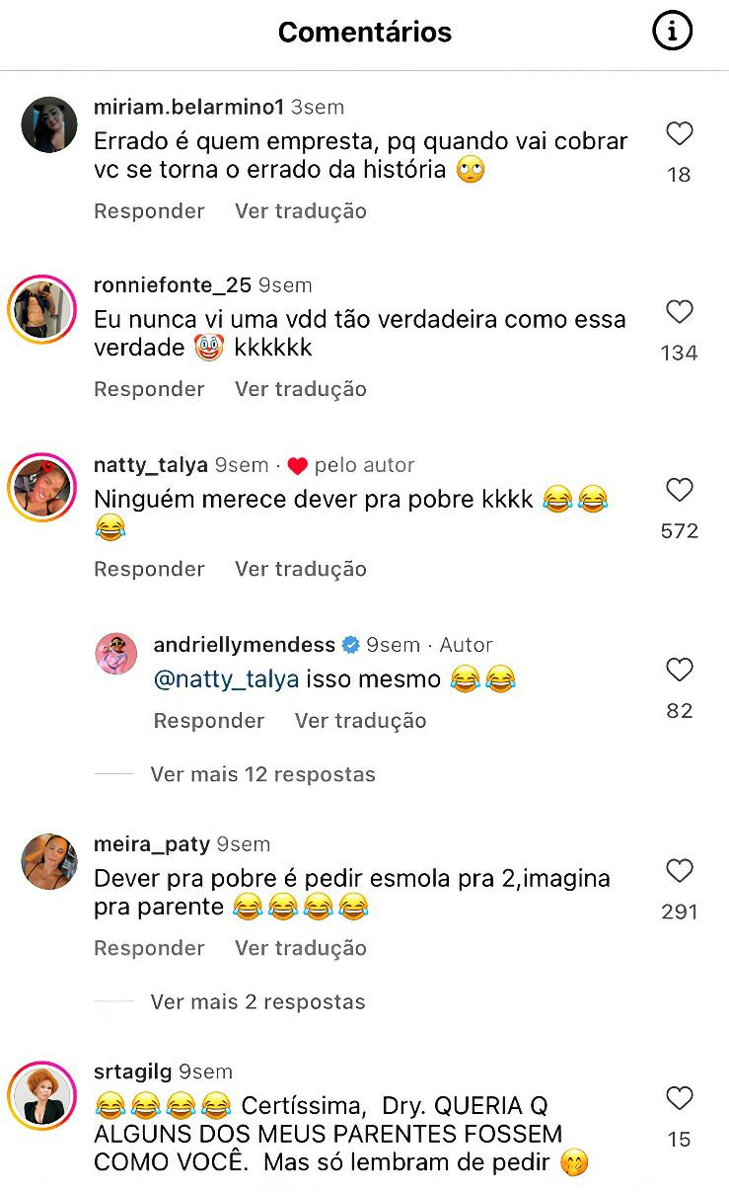

Com 7 anos, @andriellymendess possui quase 7 milhões de seguidores no *Instagram*. Suas publicações comunicam um humor para adultos, que sempre é voltado para a insatisfação com a roupa, com o corpo, poder aquisitivos e mais. Se pensarmos como sugere Fé e Junior (2022) e Vieira (2023) de que os lugares habituais reservados às crianças são os da proteção e da tutela,a aparição e a exposição de suas imagens da internet reservam a elas um outro lugar, o da criança adultizada. Assim, o tempo capturados pelas câmeras dos celulares, transformem-se em produtos de valor material e produzindo, na linha do que Safatle, Silva Jr. e Dunker (2020) postulam, *um ser diante das telas*, que aliados com os princípiosempresariais de performance (Brown, 2015; Miller; Macedo, 2022), perturba noções de infância e criança.

Ainda que a rede social *Instagram* possua uma política de acesso para pessoas com idade acima de 13 anos, vem-se alargando o empreendedorismo de perfis infantis. Contudo, esse empreendedorismo, como defende Goldhar e Miranda *apud* Fé e Junior (2022, p.89), além de expor a vida e rotina de famílias, vem “deixando à mostra as crianças quase sem roupas e, muitas vezes, adultizadas e até erotizadas, em situações próprias de adultos no intuito, não raro, de comercializar a imagem infantil”. E, embora a maioria dos perfis com idade menor a 13 anos, no seu descritor, indique um monitoramento por seus responsáveis – fato que também notificamos no perfil de @jujuteofilo (*Figura 2*) – os desdobramentos econômicos de caminho ao sucesso ou a viralização momentânea tem induzido a uma representação de sociedade do espetáculo e de coisificação da infância.

No perfil de @jujuteofilo, que concentra cerca 4,7 milhões de seguidores, ganhou popularidade quando em passeio à Disney, sua mãe gravou seu descontentamento por não ter sua comida preferida (cuscuz) no parque de diversão. Divulgando uma vivência mais próxima da infância (ou das identidades entendidas como tal), a produção dos vídeos da influenciadora mirim é realizada com a ajuda da mãe, o que não significa que não haja fragilidade na sua exposição, pois, como lembra Fé e Junior (2022, p. 89), “a participação de crianças nas mídias sociais comumente passa do limite do lúdico e do recreativo, comprometendo, assim, o desenvolvimento delas”.

*Figura 2: Perfil @jujuteofilo*

De maneira geral, em acordo com Fé e Junior (2022), inquietar-se com a presença infantil nas redes sociais joga luz a novos sentidos e práticas de subjetivação. E portanto, pensar sentidos de infância que emergem na escola e nos currículos quando crianças são submetidas ao acesso de redes sociais, é um movimento que não chega a lugar, a não ser da comercialização e lucro infantil. Dizemos assim, porque não cremos na aposta de que a escola e currículo tenham que se igualar às práticas de viralização em redes sociais e mais exposição de corpos infantis na internet. Do contrário, apostamos no potencial do educar para a relação uns com os outros (Macedo, 2017), e isto não significa dizer que as redes sociais não possam estar na relação. E sim, de reconhecer os efeitos do poder neoliberal sobre outras significações da linguagem da infância. Portanto, quanto mais se intensifica o uso deliberado das redes sociais pelas crianças, mais desejamos que as crianças nas escolas e nos currículos, ganhem uma dimensão do educar para estar no mundo e em relação. E para isso, reconhecer o que se pode evitar – a identidade de rede social da criança –, pois, isto seria um modo de economizar (Brown, 2015) e proprietarizar ainda mais a vida e a formação das crianças numa esfera escolar.

**PALAVRAS FINAIS**

Até aqui podemos dizer, a partir dos estudos de Fé e Juior (2022), Vieira (2023) e outros, que o uso deliberado das redes sociais por crianças arrasta o discurso de que as escolas devem promover diálogos e elaborar estratégias pedagógicas para um acesso de redes sociais menos precarizado. Como nos eximimos de dar soluções salvacionistas, pensamos que compreender a dinâmica das crianças influencers atrelados ao viés monetário responde como as escolas e os currículos vêm também sendo economizados por essa relação. Não podemos negar que o uso da tecnologia pode ser um recurso para formas de educar. E muito menos dizer que o uso de redes sociais não faz parte do cenário da escola. Contudo, reconhecer o poder dessa relação possibilita apostar num modo de interação, onde os corpos das crianças aparecem no espaço da escola e do currículo numa relação de encontro – encontro com o mundo, com o outro, com o conhecimento, com o aprender. Fugindo (em parte) da lógica de curtidas, comentários e compartilhamento, e quem sabe, menos vulneráveis às ações de produção de educação neoliberal.

**REFERÊNCIAS**

BROWN, Wendy. **Undoing the Demos:** Neoliberalism’s Stealth Revolution. New York: Zone Books, 2015

BUTLER, Judith. **Corpos em aliança e a política das ruas**: notas para uma teoria performativa de assembleia. Rio de Janeiro: Civilização Brasileira, 2018.

FÉ, Francisca Cecília de Carvalho Moura; JUNIOR, Wilson Franck. Exposição virtual para fins pecuniários: nova dimensão do trabalho infantil com exploração da intimidade da criança. **Revista do Tribunal Superior do Trabalho** (TST), Porto Alegre, vol. 88, n. 3, p. 85-95, 2022.

LOPES, Alice Casimiro. Teoria pós-críticas, política e currículo. **Revista Educação, Sociedade e Culturas**, nº 39, p. 7-23, 2013.

MACEDO, Elizabeth. Mas a escola não tem que ensinar?: conhecimento, reconhecimento e alteridade na teoria de currículo. **Currículo sem Fronteiras**, v. 17, n. 3, p. 539-554, 2017.

MACEDO, Elizabeth; MILLER, Janet. Por Um Currículo “Outro”: autonomia e relacionalidade. **Currículo sem Fronteiras**, v. 22: e1153, p. 1-17, 2022.

NIEHUES, Mariane Rocha; COSTA, Marli De Oliveira. Concepções de infância ao longo da história. **Revista Técnico Científica (IFSC)**, v. 3, n. 1, p. 284-289, 2012.

SAFATLE, Vladimir; SILVA Jr., Nelson; DUNKER, Christian. **Neoliberalismo como gestão do sofrimento psíquico**. Belo Horizonte: Autêntica, 2020.

VIEIRA, Phablo Alves. **A adultização infantil e a forte presença de influenciadores mirins em plataformas digitais sociais:** um caso no Instagram. Monografia (Bacharelado em Jornalismo). Universidade Federal de Ouro Preto, Instituto de Ciências Sociais Aplicadas. 2023.